FUNDACION MARIA TERESA MIRALLES SANGRO PARA EL ESTUDIO DE LA EVOLUCION DE LOS CUIDADOS Y EL DESARROLLO DE LA ENFERMERIA

Libro: “El prodigio de la Filatelia. Razón histórica de la Enfermería”
Autora: Dra. Enfermera María Teresa Miralles Sangro.
Precio: 45€.
Para los socios de la Asociación Española de Enfermería de Salud Mental hay un descuento de 5€, precio total con envío incluido 40€

PEDIDOS

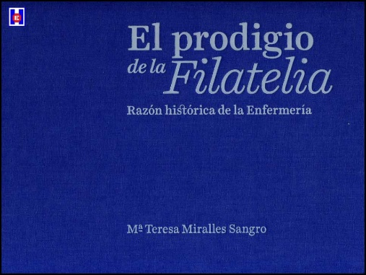
Datos del socio de la AEESME que solicita el libro:
Número de ejemplares……………..
Nombre…………………………………………………………………..
Apellidos…………………………………………………………………
Tf. Contacto…………………………………………………………….

Dirección postal para el envío:
C/………………………………………………..Nº………Piso……………………..
Ciudad…………………………………….(…………………………………….)
C.P.………………………………………………………………

Los socios interesados deben enviar esta hoja cumplimentada a aeesme.aeesme@gmail.com y la secretaría de la AEESME les adjudicará una clave identificativa para aplicar el descuento y la cuenta bancaria para hacer el ingreso correspondiente.

